ESCEARIO PROBADO: | Login exitoso con correo electrónico
ID ESCENARIO
FECHA DE PRUEBA: | 20/08/2025 11:57:31
CONCLUSIÓN DE PRUEBAS | {{CONCLUSION}}
LINEA Y PLAN | Sin datos
TIEMPO DE EJECUCIÓN: | 2 min 14 seg

1. Login exitoso a la Super App

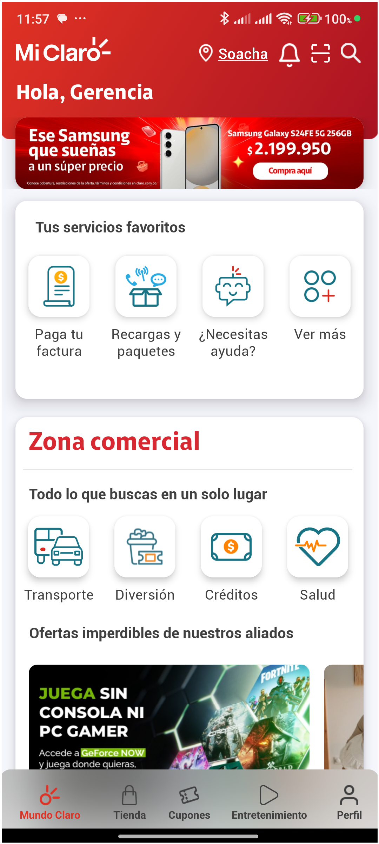
2. Información Inicial
a. Validar versión APP.

